Вживання службових слів для зв’язку слів у реченні.
Урок української мови у 2 класі
Мета. Розвивати уміння писати службові слова окремо від інших слів. Вправляти у доречному вживанні службових слів у реченні. Розвивати мислення і зв’язне мовлення учнів, розвивати їх комунікативні здібності. Виховувати старанність у навчанні.
Хід уроку
- Організація класу
Любі діти! До нашого класу завітали гості, привітайтесь з ними.
- Всі сідайте тихо , діти,
Домовляйтесь не шуміти,
Руку гарно піднімайте, на уроці не дрімайте,
Щоб не було нам мороки.
Всі готові до уроку?
Тож гаразд, часу не гаєм
І урок вже починаєм.
- Мотивація навчальної діяльності

Взимку іноді ми починаємо згадувати теплі сонячні літні дні. Сьогодні сонечко хотіло завітати до нас на урок. Але злий лісовик закрив його у своїх володіннях. І звірята просять вас допомогти їм звільнити сонце.
А допомогти ми їм зможемо, якщо виконаємо всі завдання. Які нам передав лісовичок.

- Перше завдання нам принесла білочка.
Перевірка домашнього завдання
- Зачитайте речення, які ви виписали.
- Як написали прийменники з іншими словами?
- Чому?
- Молодці з цим завданням ви чудово справилися.

- Друге завдання від зайчика
Каліграфічна хвилинка
До на над під в у за перед
- Запишіть ці слова
- Що це за слова?
- Складіть речення з одним словом на вибір
- І з цим завданням ми впоралися.
- Актуалізація опорних знань. Повідомлення теми уроку.
- Пригадайте, які частини мови ми вивчали?
- На які питання відповідають іменники, прикметники, дієслова?
- А чи можна поставити питання до службових слів?
- Для чого служать прийменники?
Сьогодні на уроці ми продовжимо вправлятися у вживанні службових слів у мовленні, знаходити їх в реченні, і правильно писати прийменники з іншими словами.
- Узагальнення і систематизація знань.
- Наступне завдання для нас приніс ведмедик
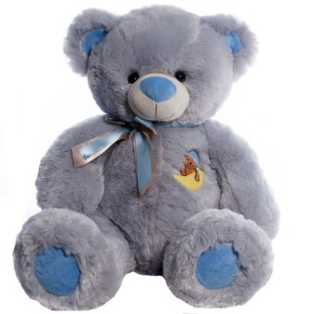
- За допомогою службового слова утворіть словосполучення
Ялинка заєць ( заєць під ялинкою)
Собака будка ( собака біля будки)
Сніжинка рука ( сніжинка у руці)
Кататись санчата ( кататись на санчатах)
- Скажіть, яке службове слово ви використали?
- Як написали його з іншими словами?
- Для чого ви використали прийменники?
- Молодці! І з цим завданням ви чудово справилися.

- Хвилинка відпочинку
Пташка високо літає,
Зайчик весело стрибає,
Тихо лис десь пробіжить,
Кабан під деревом сидить,
Десь в барлозі спить ведмідь
Всіх звіряток цих любіть.

Працюємо далі.
- А ось і завдання від лисички
- Прочитайте текст мовчки.
Біла тітка … голову
Казанок, погляньте, вділа.
І … мітлою … ранню пору
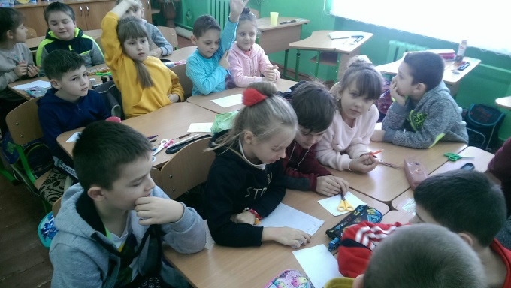
Стоїть собі … двору.
Що це?
- Що ви помітили у тексті?
- Чи добре ви зрозуміли зміст?
- Отже, пропущені слова впливають на зміст тексту.
- Спробуйте підібрати і вставити пропущенні слова, які влучно підходять за змістом.
Учні зачитують текст.
- Як називаються слова, які ви вставили?
- Як називається такий невеликий текст, що вимагає відповіді?
- Хто знає відгадку?
- Отже, для чого нам потрібні прийменники?
- А як пишемо прийменники з іншими словами?
- Запишіть відновлену загадку самостійно. Підкресліть службові слова.
- Отже, ми ще раз переконалися, що службові слова необхідні нам для зв’язку слів у реченні.

- Попрацюємо з підручником.
А це завдання нам приніс їжачок.
- Вправа 1
- Послухайте текст.
- Чи досконалий його зміст?
- Чого не вистачає у тексті?
- Внизу є слова для довідки, прочитайте їх разом.
- Як називаються ці слова?
- На яке питання вони відповідають?
- Доберіть потрібні слова і зачитайте утворений тест.
- Знайдіть в тексті прийменники.
- Як вони написані з іншими словами?
- Спишіть другий абзац , уставляючи пропущенні дієслова з довідки.
- Підкресліть прийменники.
Перше речення учень записує на дошці, решта речень – самостійно.

- Підсумок уроку .Рефлексі уроку.
, Що нового я дізнався сьогодні на уроці?
- Що було для мене найбільш цікавим та пізнавальним?
- У чому я сьогодні став розумнішим в порівнянні з вчорашнім днем?

Молодці, завдяки вашим знанням і старанній роботі ми змогли врятувати сонечко . І воно завітало до нашого класу і в нас стало світліше і тепліше.
А на своїх промінчиках воно принесло для вас завдання, які ви виконаєте вдома.
Дякую всім за роботу.

